**Profesor:** Daniel Hernández

**MATEMÁTICAS - 1ºESO**

**Temas:**

**Enteros. Divisibilidad. Fracciones.**

**Alumno: _____________________________________ Curso: _____**

**ENTEROS**

Sabe operar con números enteros

**Si sumamos ó restamos dos números del mismo signo** el resultado es la suma/resta de los números poniendo ese mismo signo que tienen ambos. +4+5=+9 ; -3-5=-8

**Si sumamos ó restamos dos números de distinto signo** el resultado es la resta de los números y se pone el signo del mayor de ellos. 7-5=2 ; 5-7= -2

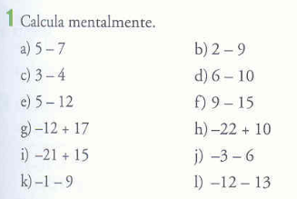1.

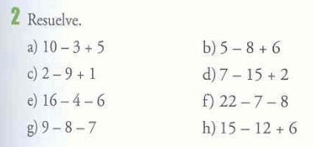

2.

Si hay varios signos juntos usar **la regla de los signos:**

-Dos signos iguales (++ , --) sale +

-Dos signos distintos (+- , -+) sale -

|  |  |  |  |  |  |  |
| --- | --- | --- | --- | --- | --- | --- |
|  | **A** | **RESPUESTA** | **B** | **RESPUESTA** | **C** | **RESPUESTA** |
| **1** | **(-2) + 17** |  | **12 + 25** |  | **(-7) + (-4)** |  |
| **2** | **(-8) - (-4)** |  | **(-4) - (-30)** |  | **(-6) - 44** |  |
| **3** | **23 + 9** |  | **(-3) + 15** |  | **32 + 12** |  |
| **4** | **(-8) - 3** |  | **(-8) - (-2)** |  | **(-8) - (-50)** |  |
| **5** | **29 - 15** |  | **14 + 9** |  | **(-6) + 12** |  |
| **6** | **(-16) + 6** |  | **(-5) - 7** |  | **(-5) - (-4)** |  |
| **7** | **(-6) + (-5)** |  | **27 - 16** |  | **11 + 16** |  |
| **8** | **70 - 89** |  | **(-42) + 2** |  | **(-7) - 5** |  |
| **9** | **(-5) + (-35)** |  | **(-7) + (-1)** |  | **24 - 12** |  |
| **10** | **18 + 18** |  | **50 - 67** |  | **(-53) + 3** |  |
| **11** | **7 – (-4)** |  | **(-15)+(-15)** |  | **(-8) + (-9)** |  |
| **12** | **(-6) + 80** |  | **21 + 21** |  | **30 - 44** |  |
| **13** | **17 - 19** |  | **2 – (-11)** |  | **(-5) + (-15)** |  |
| **14** | **5 - (-41)** |  | **(- 9) + 60** |  | **14 + 14** |  |
| **15** | **(-16) + 5** |  | **33 - 37** |  | **8 – (-3)** |  |
| **16** | **(-2) - (-9)** |  | **2- (-76)** |  | **(- 5) + 40** |  |
| **17** | **( -3) + (-4)** |  | **(-13) + 3** |  | **71 - 78** |  |
| **18** | **(-4) - 26** |  | **(-5) - (-8)** |  | **3 - (-12)** |  |
| **19** | **12 + 23** |  | **(-2) + (-9)** |  | **(-18) + 9** |  |
| **20** | **(-9) - (-10)** |  | **(-3) - 17** |  | **(-1) - (-4)** |  |

3. Resuelve las siguientes operaciones quitando previamente los signos que aparezcan 2 veces:

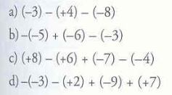

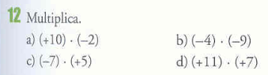

**4.**

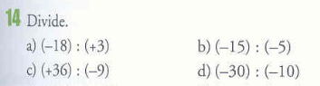**5.**

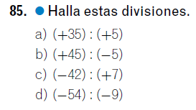**6.**

|  |  |  |  |  |  |  |
| --- | --- | --- | --- | --- | --- | --- |
|  | **A** | **RESPUESTA** | **B** | **RESPUESTA** | **C** | **RESPUESTA** |
| **1** | **(-15) · 2** |  | **16 : (-2)** |  | **(-32) : 8** |  |
| **2** | **(-30) : (-3)** |  | **(-6) · (-6)** |  | **5 · (-9)** |  |
| **3** | **42 · 5** |  | **(-48) : (-8)** |  | **22 · 5** |  |
| **4** | **(-12) : 2** |  | **35 · (-2)** |  | **60 : 10** |  |
| **5** | **(-3) · (-6)** |  | **(-24) : 3** |  | **(-50) · 2** |  |
| **6** | **80 : 8** |  | **26 · 5** |  | **18 : (-3)** |  |
| **7** | **(-70) · 3** |  | **40 : 10** |  | **(-8) · (-6)** |  |
| **8** | **20 : (-10)** |  | **(-50) · 3** |  | **22 : 2** |  |
| **9** | **(-9) · (-9)** |  | **48 : (-6)** |  | **20 · (-3)** |  |
| **10** | **32 : (-4)** |  | **(-7) · (-9)** |  | **5 · 10** |  |
| **11** | **8 · 10** |  | **21 : 7** |  | **(-16) : 4** |  |
| **12** | **(-18) : 6** |  | **(-24) : 4** |  | **7 · (-8)** |  |
| **13** | **(-35) : (-7)** |  | **21 · (- 2)** |  | **(-36) : (-6)** |  |
| **14** | **(-12) · 2** |  | **5 · 8** |  | **(-23) · (-2)** |  |
| **15** | **3 · 8** |  | **(-45) : (-9)** |  | **70 : (-7)** |  |
| **16** | **(-25) : 5** |  | **(-6) · 7** |  | **48 : 2** |  |
| **17** | **4 · (-7)** |  | **50 : (-5)** |  | **(-8) · 7** |  |
| **18** | **(-28) : (-2)** |  | **(-60) · (-4)** |  | **(-27) : 9** |  |
| **19** | **30 · 4** |  | **(-3) · 10** |  | **40 · 4** |  |
| **20** | **(-81) : (-9)** |  | **44 : 2** |  | **(-40) : (-5)** |  |

**DIVISIBILIDAD**

Sabe calcular múltiplos, divisores y conoce las reglas de divisibilidad

1. Halla 5 múltiplos de los siguientes números:

3:________________________________________________

4:________________________________________________

11:________________________________________________

12:________________________________________________

15:________________________________________________

2. Halla 5 múltiplos de los siguientes números:

5:________________________________________________

7:________________________________________________

9:________________________________________________

23:________________________________________________

30:________________________________________________

3. Halla los divisores de los siguientes números:

4:________________________________________________

10:_______________________________________________

9:________________________________________________

8:________________________________________________

12:________________________________________________

4. Halla los divisores de los siguientes números:

15:________________________________________________

20:_______________________________________________

24:________________________________________________

30:________________________________________________

70:________________________________________________

5. Escribe a continuación las reglas que permiten comprobar si un número es divisible por 2, por 3 ó por 5.

6. Completa la siguiente tabla poniendo SI/NO.

|  |  |  |  |
| --- | --- | --- | --- |
| Divisibles por | **2** | **3** | **5** |
| 8 |  |  |  |
| 18 |  |  |  |
| 24 |  |  |  |
| 27 |  |  |  |
| 33 |  |  |  |
| 45 |  |  |  |
| 51 |  |  |  |
| 60 |  |  |  |
| 66 |  |  |  |
| 70 |  |  |  |

7. Completa la siguiente tabla poniendo SI/NO.

|  |  |  |  |
| --- | --- | --- | --- |
| Divisibles por | **2** | **3** | **5** |
| 30 |  |  |  |
| 96 |  |  |  |
| 1045 |  |  |  |
| 342 |  |  |  |
| 909 |  |  |  |
| 224 |  |  |  |
| 9292 |  |  |  |
| 666 |  |  |  |
| 110011 |  |  |  |
| 909040 |  |  |  |

8. Calcula el menor múltiplo común a 4, 8 y 12.

Múltiplos de 4 🡪

Múltiplos de 8 🡪

Múltiplos de 12 🡪

9. Calcula el menor múltiplo común a 14, 21 y 35.

Múltiplos de 14 🡪

Múltiplos de 21 🡪

Múltiplos de 35 🡪

10. Calcula el menor múltiplo común a 6, 15 y 20.

Múltiplos de 6 🡪

Múltiplos de 15 🡪

Múltiplos de 20 🡪

11. Calcula el menor múltiplo común a 16, 5 y 10.

Múltiplos de 16 🡪

Múltiplos de 5 🡪

Múltiplos de 10 🡪

12. Calcula el menor múltiplo común a 4, 6 y 10.

Múltiplos de 4 🡪

Múltiplos de 6 🡪

Múltiplos de 10 🡪

13. Calcula el menor múltiplo común a 9, 15 y 18.

Múltiplos de 9 🡪

Múltiplos de 15 🡪

Múltiplos de 18 🡪

14. Calcula el menor múltiplo común a 5, 10 y 25.

Múltiplos de 5 🡪

Múltiplos de 10 🡪

Múltiplos de 25 🡪

15. Calcula el menor múltiplo común a 8, 12 y 24.

Múltiplos de 8 🡪

Múltiplos de 12 🡪

Múltiplos de 24 🡪

16. Calcula el menor múltiplo común a 6, 15 y 20.

Múltiplos de 20 🡪

Múltiplos de 12 🡪

Múltiplos de 18 🡪

**FRACCIONES**

Conoce el concepto de fracción y su representación

1. Escribe 3 situaciones de la vida real en las que aparezcan las fracciones.

**2.** En las siguientes figuras representa 5/8, 3/8 y 3/4 respectivamente.

3. Representa utilizando cuadrados las fracciones: 1/2, 3/4, 5/6 y 9/8

4. Representa utilizando círculos las fracciones 1/3, 3/5 y 8/6

5. Representa en un triángulo las fracciones 1/3 y ¼

**6.**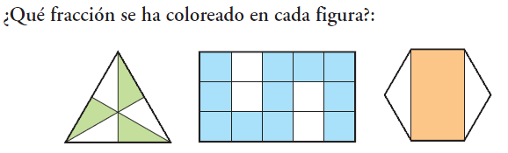

**7.** ¿Se podría representar en una figura la fracción ? ¿Por qué?

**8.** Representa en figuras las siguientes fracciones:

a)  b)  c)  d) 

**9.** Responde a las siguientes cuestiones:

a) ¿Qué fracción de la semana es el día?

b) ¿Qué fracción del año es el mes?

c) ¿Qué fracción del año es el día?

d) ¿Qué fracción del año son 20 días?

**10.** Escribe 5 fracciones que sean iguales a 1.

**11.** Un estanque tiene agua hasta los de su capacidad. ¿Está lleno?

**12.** Expresa con una fracción de denominador 10 que un campo de fútbol está lleno. ¿Qué significa que en un campo de fútbol han entrado  de su capacidad?

Sabe pasar de fracción a número decimal

**13.** Indica qué número decimal representa cada fracción:

a)  b)  c)  d)  e)  f) 

Fracción de un número

**14.** Calcular:

a) los  de 35. b) los de 100. c) los de 21.

**15.** 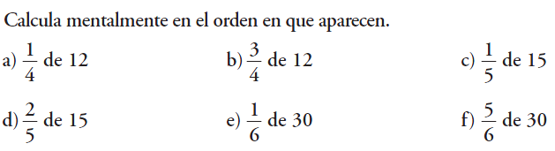

**16.** Una chica tiene 40 cromos y da los  a su primo. ¿Cuántos cromos le quedan?

**17.** En una clase de 30 alumnos,  usan gafas. ¿Cuántos alumnos no llevan gafas?

**18.** En una clase de 36 alumnos, son morenos, rubios y castaños. ¿Cuántos alumnos morenos hay? ¿Y rubios? ¿Y castaños?

Fracciones equivalentes

**19.** Dibuja dos rectángulos de 8 cuadraditos de base y 2 cuadraditos de altura. Comprueba si .

**20.** Con dos rectángulos, como los de la actividad anterior, comprueba si .

**21.** Dados los siguientes pares de fracciones, indica cuáles son equivalentes y cuáles no:

a)  b)  c) 

d)  e)  f) 

**22.** Escribe un número en el numerador de la segunda fracción para que  y  sean equivalentes.

**23.** Construye 2 fracciones equivalentes a las fracciones 3/4, 7/2 y 4/8.

**24.** Marta asegura que ha pegado los  de los cromos de su álbum y Javier dice que los cromos pegados son  del total. ¿Están de acuerdo Marta y Javier?

**25.** Escribe 5 fracciones equivalentes a .

**26.** Escribe 3 fracciones equivalentes a:

a)  b) 

c)  d) 

Sabe simplificar fracciones

**27.** Simplifica las siguientes fracciones:

a)  b) 

c)  d) 

e)  f) 

g)  h) 

**28.** Simplifica las siguientes fracciones:

a)  b) 

c)  d) 

e)  f) 

Sabe ordenar fracciones

**29.** Ordena de menor a mayor las siguientes fracciones:

a)  b)  c) 

**30.** Reduce a común denominador y ordena las fracciones .

**31.** Ordena de menor a mayor las siguientes fracciones:

a)  b) 

**32.** Una tormenta de granizo en Candelaria ha dañado 7 plátanos de cada 15 en la huerta de Eduardo mientras que en la de David ha dañado 4 de cada 9. ¿En qué huerta se han dañado proporcionalmente más plátanos?

**33.** Un pintor prepara una mezcla con 4 litros de pintura por 3 litros de agua; otro, por cada 5 litros de pintura echa 4 litros de agua.

a) ¿Cuál de las dos preparaciones tiene proporcionalmente más pintura?

b) Si cada uno de los pintores lleva un bidón con 63 litros de mezcla, ¿cuál es la cantidad de pintura que necesita cada uno?

Suma/Resta de fracciones

**34.** Suma y simplifica:

a)  b)  c)  d) 

**35.** Suma y simplifica:

a)  b)  c)  d) 

**36.**

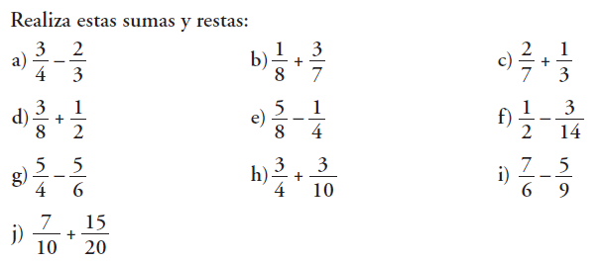

**37.** Suma y simplifica:

a)  b)  c)  d) 

Producto y división de fracciones

38. Resuelve las siguientes multiplicaciones y divisiones y reduce el resultado:





Problemas de fracciones

39. Si tengo un terreno del que 1/4 son olivos, 3/7 son albaricoqueros y 5/24 son almendros. ¿De cuáles de ellos tendré más? (Sol: Albaricoqueros).

40. Doce de cada veinte personas que van al circo son niños. ¿Qué fracción de los asistentes al circo no son niños? (Sol: 2/5)

41. En una oposición se presentan 50 personas y aprueban 15. ¿Qué fracción representa los que ha suspendido? (Sol: 3/10)

42. En una estantería hay 30 libros. Cinco sextas partes son novelas. ¿Cuántas novelas hay en la estantería? (Sol: 25 novelas)

43. De un bidón de aceite de 40 litros se han extraído 3/8. ¿Cuántos litros se han extraído? (Sol: 15 litros)